Degressiv-lineare Abschreibung (Beispiel nach aktueller Gesetzeslage) Stand: 12.09.05

Bei der Berechung von jährlichen Abschreibungsbeträgen sind die gesetzlichen Rahmenbedingungen zu beachten:

Es gibt gesetzliche Vorschriften
- zur Abschreibung im ersten Jahr
(ab 2004 ist der Anschaffungsmonat genau zu berücksichtigen)
- zur Höhe der linearen Abschreibung
(Nutzungsdauer: z.B. PKW 6 Jahre, LKW 9 Jahre) und
- zur Höhe der möglichen degressiven Abschreibung
(ab 1.1.2001: Degressive Abschreibung als Doppeltes des linearen AfA-Satzes, maximal 20%)
- zum Umstieg von der degressiven auf die lineare Abschreibung
(sobald die degressive Abschreibung kleiner als die lineare Abschreibung ist, kann auf linear umgestellt werden – der Restbuchwert ist dann linear auf die Restlaufzeit zu verteilen)

(www.steuernetz.de bietet relevante Informationen zur Gesetzeslage)

Aufgabe: Ein LKW Anschaffungswert 100 000 Euro, soll in 9 Jahren abgeschrieben werden. Anschaffungsmonat: September – es können auch andere Monate gewählt werden!

- Erstelle eine Tabelle zur Darstellung des linearen Abschreibungsverlaufs!
- Erstelle eine Tabelle zur Darstellung des degressiven Abschreibungsverlaufs!
- Erstelle eine Tabelle zur Darstellung des degressiv-linearen Abschreibungsverlaufs!

Die Berechnung von Abschreibungsbeträgen mit Hilfe eines Tabellenkalkulationsprogrammes soll in mehreren Schritten erfolgen.

- Eingabe der Formeln für die lineare Abschreibung
- Eingabe der Formeln für die degressive Abschreibung
- Eingabe der Formeln für die degressiv-lineare Abschreibung

- 2 -

Eingabe der Formeln zum linearen Abschreibungsverlauf (mit Erinnerungswert)

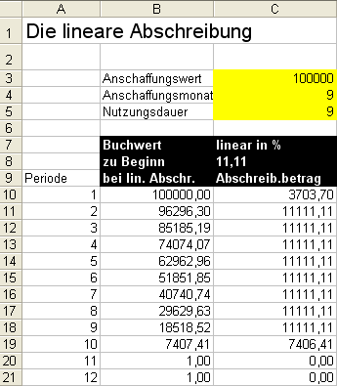

Zelle B10: =$C$3
(=Anschaffungswert)
Zelle C10: =B10/$C$5*((12-C4+1)/12)
Buchwert zu Beginn der 1. Periode durch die Nutzungsdauer mal die anteiligen Monate des Jahres (=Abschreibungsbetrag)

Zelle B11: =WENN(C10<>0;B10-C10;1)
wenn C10<>0 (=Abschreibungsbetrag der Vorperiode verschieden von Null),
dann B10-C10 (=Buchwert der Vorperiode minus Abschreibungsbetrag),
sonst 1 (= 1 Euro als Erinnerungswert)

Zelle C11: =WENN(A11<$C$5+1;$C$3/$C$5;WENN(A11=$C$5+1;$C$11-$C$10-1;0))
wenn A11<$C$5+1 (=aktuelle Periode kleiner ist als Nutzungsdauer+1 - wegen der anteiligen Monate),
dann $C$3/$C$5 (= ganzjähriger Abschreibungsbetrag),
sonst wenn A11=$C$5+1 (=aktuelle Periode =Nutzungsdauer+1),
dann $C$11-$C$10-1 (=Jahresabschreibung minus erster Abschreibung
verringert um 1 – damit ein Erinnerungswert übrig bleibt),
sonst 0 (weil nach der letzten reduzierten Abschreibung keine weiteren Abschreibungen mehr anfallen)

Durch Abwärtskopieren der Zellen B11 und C11 wird die Tabelle automatisch ausgefüllt.

- 3 -

Eingabe der Formeln zum degressiven Abschreibungsverlauf (optimierte Darstellung)

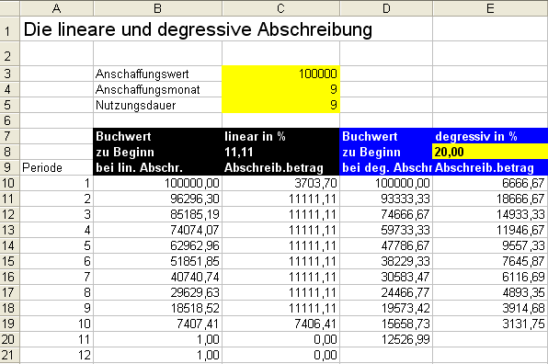

Optimierte Darstellung: Es soll verhindert werden, dass in den Perioden, die nicht relevant sind, der Wert Null oder sonstige Fehlermeldungen erscheinen.

Zelle D10: =$C$3
(=Anschaffungswert)

Zelle E10: =(D10*$E$8/100)*((12-C4+1)/12)
Buchwert zu Beginn der ersten Periode mal dem Abschreibungssatz, mal den anteiligen Monaten
(=Abschreibungsbetrag)

Zelle D11: =WENN(E10<>"";D10-E10;"")
Wenn E10<>"" (=E10 ungleich (Vergleichsoperator) der Zeichenfolge (kein Zeichen),
dann D10-E10 (=Anschaffungswert - Abschreibungsbetrag),
sonst Zeichenfolge (kein Zeichen)

Zelle E11: =WENN(A11>$C$5+1;"";D11*$E$8/100)
Wenn A11>$C$5+1 (=aktuelle Periode größer Nutzungsdauer+1),
dann "" (=Zeichenfolge - kein Zeichen)
sonst D11*$E$8/100 (=Abschreibungsbetrag)

- 4 -

Eingabe der Formeln zum degressiv-linearen Abschreibungsverlauf
(mit Erinnerungswert)

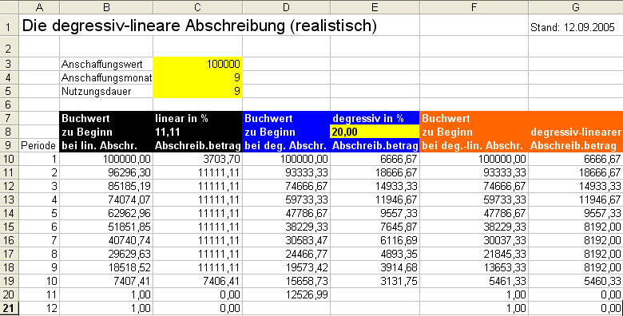

Zelle F10: =$C$3
(=Anschaffungswert)
Zelle G10: WENN(E10>C10;E10;C10)))
Wenn E10>C10 (=degr. Abschreibungsbetrag größer linearer Abschreibungsbetrag),
dann E10 (=degr. Abschreibungsbetrag),
sonst C10 (=linearer Abschreibungsbetrag)
(gilt im ersten Jahr bei monatlich genauer Abschreibung)

Zelle F 11: =WENN(G10<>0;F10-G10;1)
Wenn G10<>0 (=Abschreibungsbetrag der Vorperiode verschieden von Null),
dann F10-G10 (=Buchwert der Vorperiode – Abschreibungsbetrag der Vorperiode),
sonst 1 (= Restwert von 1 Euro)

Zelle G11: =WENN(A11<=$C$5;WENN(E11<F11/($C$5-A11+1+($C$4-1)/12);
F11/($C$5-A11+1+($C$4-1)/12);E11);F11-1)

Wenn A11<=$C$5 (=Periode kleiner gleich Nutzungsdauer),
dann Wenn E11<F11/($C$5-A11+1+($C$4-1)/12 (=degr. Abschreibungsbetrag kleiner letzter Buchwert durch Nutzungsdauer minus aktuelle Periode plus 1 – für den Betrag, der in diesem Jahr noch abgeschrieben wird -, plus die Monate der letzten Periode),
dann F11/($C$5-A11+1+($C$4-1)/12 (=diesen Abschreibungsbetrag),
sonst E11 (=degr. Abschreibungsbetrag);
sonst F11-1 (= letzter Buchwert - als letzter Abschreibungsbetrag – minus 1, damit
noch ein Restwert von 1 Euro bleibt).

In dem Moment, wo die degressive Abschreibung kleiner ist, als die mögliche lineare Abschreibung (letzter Buchwert durch die restliche Nutzungsdauer), ist auf die lineare Abschreibung umzusteigen.

- 5 -

Grafische Darstellung der Abschreibungsverläufe:

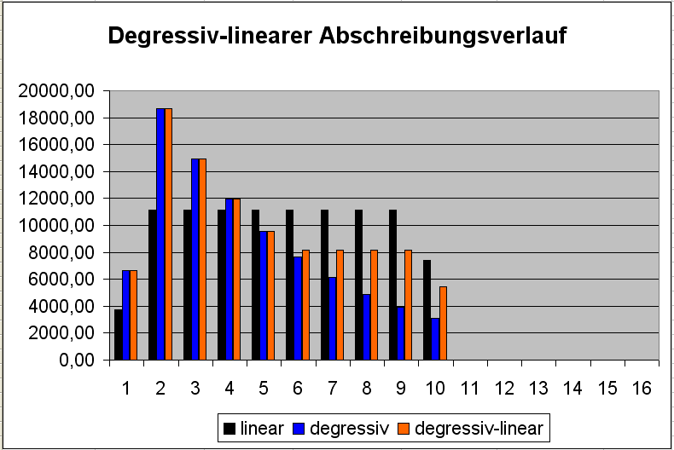

Im Menü von MS-Excel ruft man den Diagrammassistenten mit folgenden Befehlen auf:
Einfügen - Diagramm

Danach definiert man das gewünschte Diagramm:
Diagrammtyp
Säule (auswählen) weiter
Datenbereich: Spalten (auswählen)
Reiter: Reihe wählen
Datenbereiche wählen für die Reihen (Y-Achse) und die X-Achse:
Reihe 1 benennen: linear, Werte wählen
Reihe 2 hinzufügen - benennen: degressiv, Werte wählen
Reihe 3 hinzufügen – benennen: optimal, Werte wählen
Beschriftung der X-Achse: Periodenwerte wählen - weiter
Evtl. Titel hinzufügen
Diagramm einfügen als Objekt in der Tabelle

Evtl. die Farben der Säulen anpassen:
Säule mit rechter Maustaste anklicken – Datenreihen formatieren – neue Farbe festlegen

